附件2

战略性新兴产业引进人才生活补贴
线上申请系统操作指南

一、审核流程
（一）市直属企业：
个人申请→企业审核→市专家服务中心审核
（二）旗区及市管园区企业：
个人申请→ 企业审核→旗区人社部门或市管园区人才业务主管部门初审→市专家服务中心审核
二、个人申请流程
（一）注册登录
使用谷歌或火狐浏览器登录鄂尔多斯市人力资源和社会保障局官网（http://rsj.ordos.gov.cn/）点击首页 “鄂尔多斯人事人才公共服务大厅-个人登录”，未注册过的人员点击“马上注册”。（忘记密码请拨打0477-8587631联系找回。）

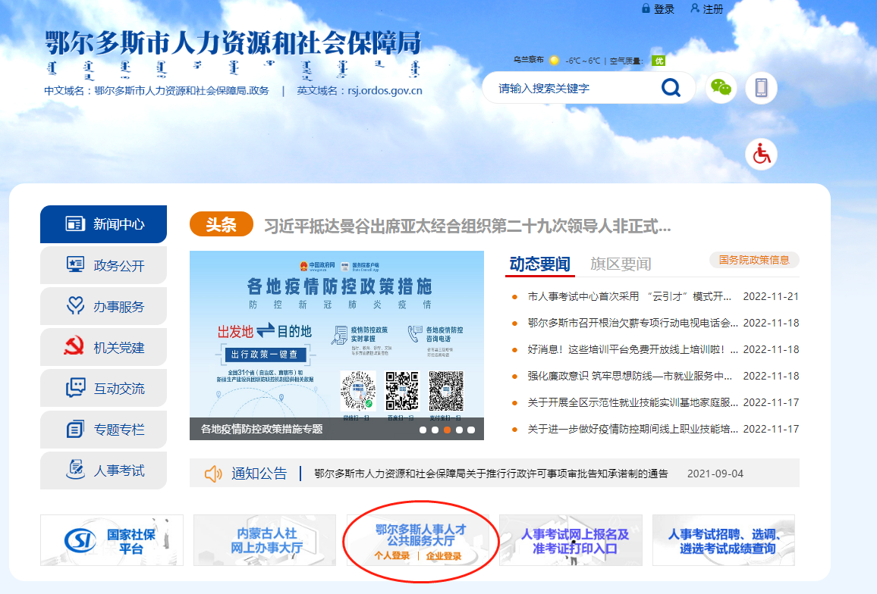
人社局官网

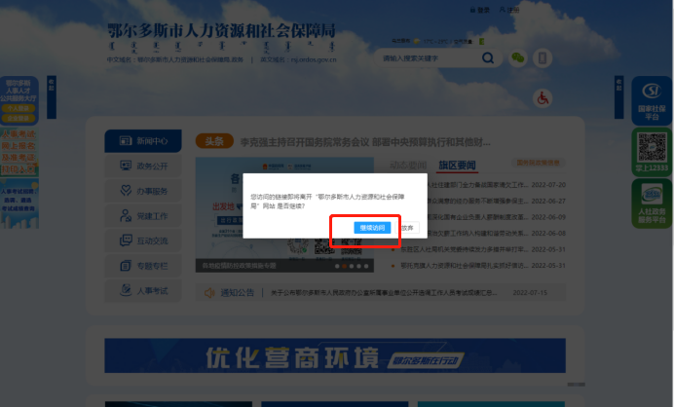点击“继续访问”进入个人注册及登录页面
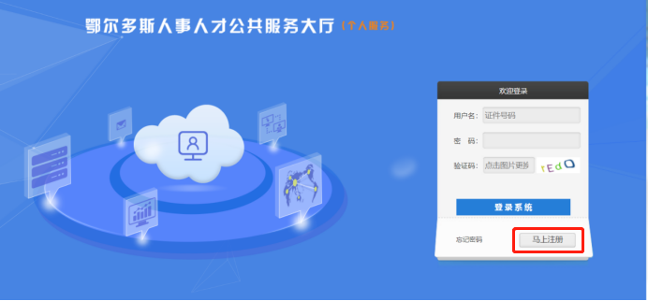
个人注册及登录页面

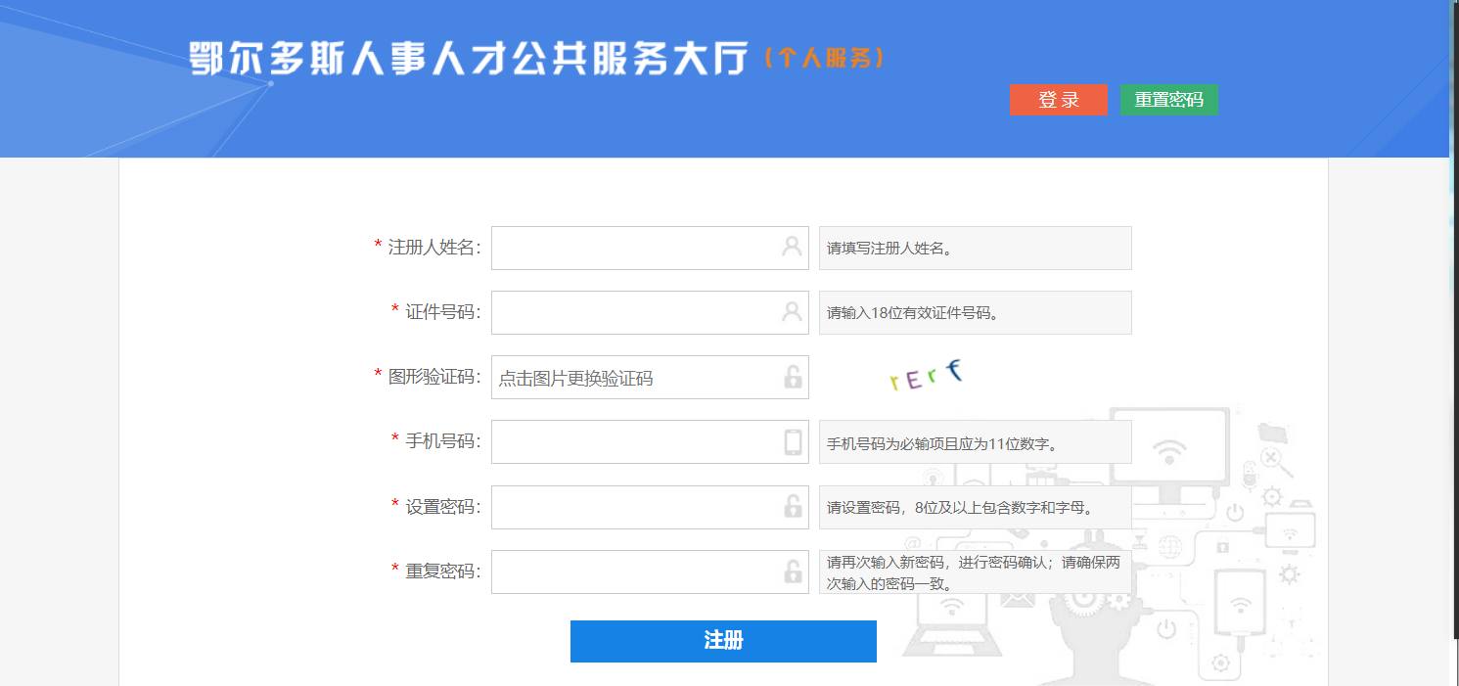

个人注册页面

（二）填写基本信息
登录系统后，点击人才经办快捷入口页面下方的“战略性新兴产业引进人才生活补贴申请”，并认真阅读弹窗“申请须知”。阅读30秒弹窗消失后，可从填写信息的主页面右侧找到“申请须知”继续阅读。
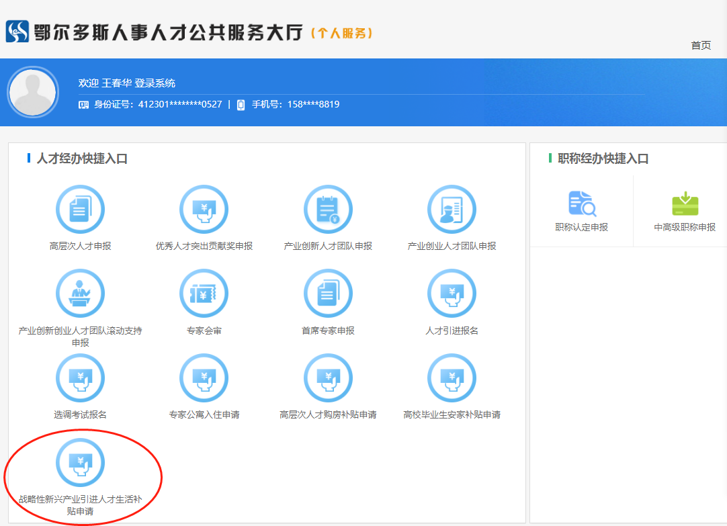
个人业务经办页面
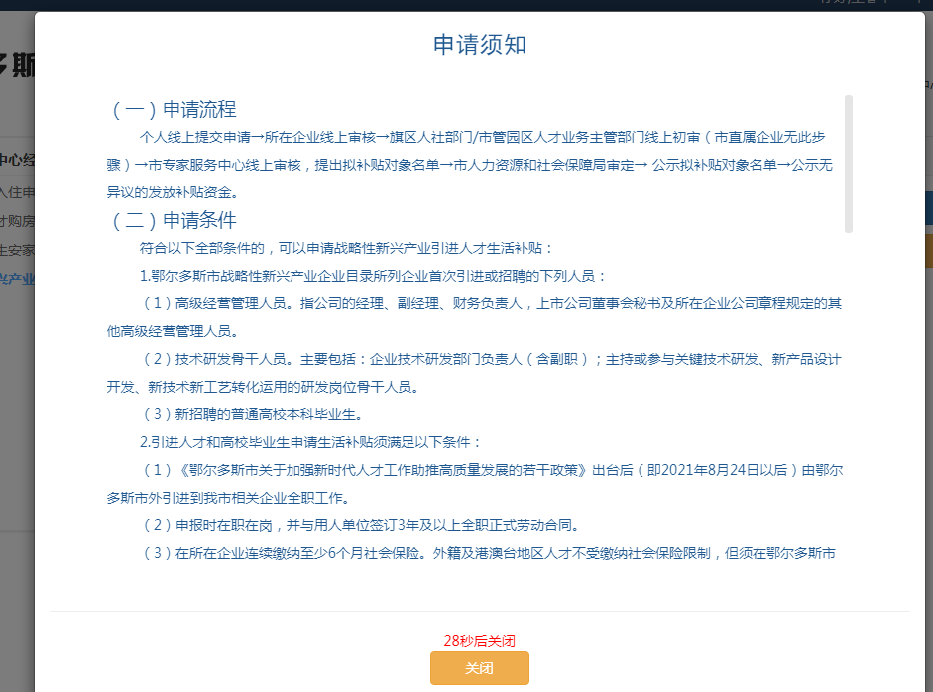
弹窗“申请须知”
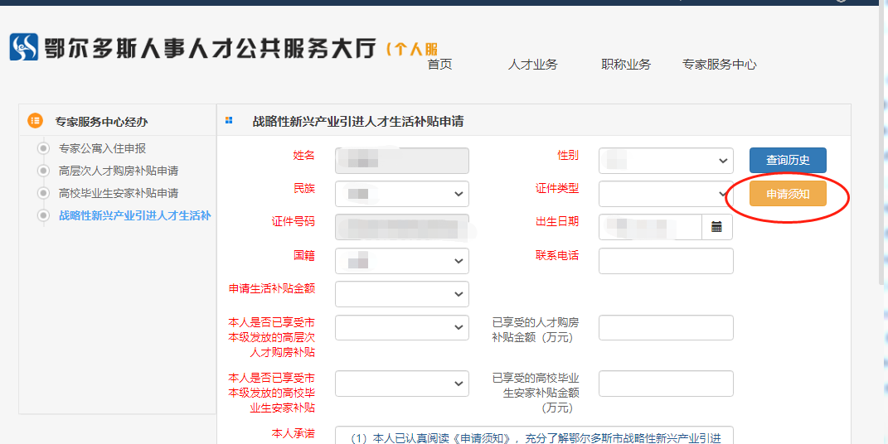
主页面右侧的“申请须知”

1.填写“工作单位”时需点击后面的“放大镜”，输入单位名称（可输入关键词），点击“查询”，选中单位后点击“确定”。（选择单位前确定单位已注册账号，若单位未注册账号需先进行注册。如有问题请咨询0477-8587631）
2.主页面基本信息填写完毕后，点击下方“保存”按钮；然后再点击“新增”，填写“学习工作经历”，学习工作经历填写完毕保存后，再点击主页面下方的“保存”按钮。若需修改或删除已填的学习工作经历信息，可点击“修改”/“删除”按钮，修改后切记点击主页面下方“保存”按钮。
3.点击主页面下方的“上传附件”上传相关佐证材料，可上传格式为jpg、gif、png、jpeg、bmp、doc、docx、xls、xlsx、pdf且每个大小不超过20MB的图片和文件。按要求依次上传后，点击上传附件页面下方的“上传材料”和“确认”按钮，再点击主页面下方的“保存”按钮。(注意：所有上传的附件须所在企业审核人审核无误、签字并加盖单位公章后上传)
4.申请人若之前填写了相关信息保存后未提交，下次进入系统时，在主页面右侧的查询历史中找到业务状态为“个人保存状态”的信息，选中并点击“确定”，即可进入之前保存的信息，在此基础上修改保存并提交。（注意：提交后的信息不可修改，所以请确认无误后再提交。）
5.所有信息填报完毕并核对准确后，申请人依次点击“保存”、“提交”按钮，申报信息将提交至所在企业审核。（注意：申请人提交后要及时通知所在企业审核，企业审核通过后要及时通知旗区人社部门或市管园区人才业务主管部门审核，否则申请人信息无法提交到市专家服务中心。）
（三）查看审核结果。
1.申请者登录个人账户，点击进入“战略性新兴产业引进人才生活补贴申请”，点击主页面右侧的“查询历史”，系统会显示审核结果。
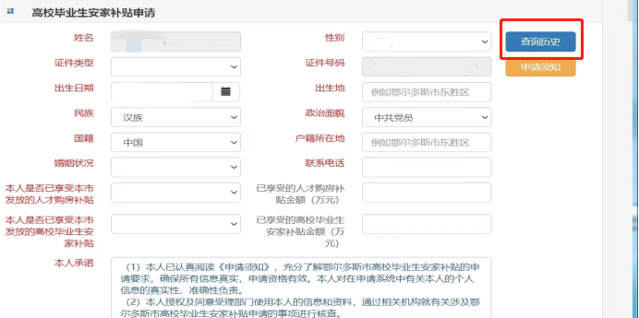
主页面右侧“查询历史”

2.当业务状态为“业务结束”、审核结果为“通过”时，即说明审核通过。

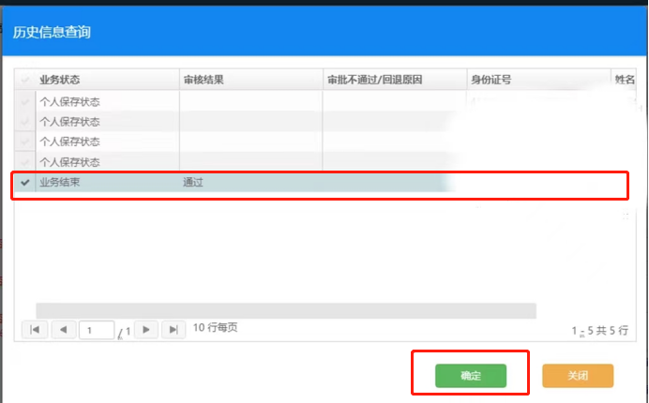
审核通过的页面

3.当业务状态为“回退到申请”，审核结果为“回退”时，“审批不通过/回退原因”一栏会显示原因，选中回退的这条记录并点击当前页面下方的“确定”，再进入主页面进行修改、提交。
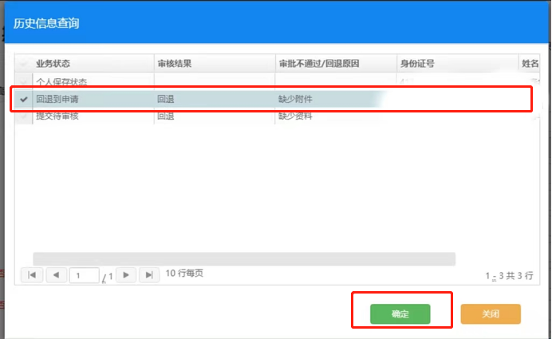
选中回退的这条记录点击“确定”

二、企业审核流程
（一）注册账号
使用谷歌或火狐浏览器登录鄂尔多斯市人力资源和社会保障局官网（http://rsj.ordos.gov.cn/）点击首页 “鄂尔多斯人事人才公共服务大厅—企业登录”，未注册过的单位点击“马上注册”。（忘记密码请拨打0477-8587631联系找回。）
（注意：无账号的企业先注册账号，注册后根据行政区划联系市人社局（联系电话8586912）或旗区人社局或市管园区人才业务主管部门（联系电话见通知里第六部分）审核，待账号审核后，审核人会电话通知登录账号。）

人社局官网

点击“继续访问”进入单位注册及登录页面

（二）企业审核
企业登录系统后，核实申请人信息并提交，提交后及时通知所在旗区人社部门或市管园区人才业务主管部门审核，否则申请人信息无法提交到市专家服务中心。

